A CONFIGURAÇÃO OFFLINE
O que é a configuração guiada? A configuração off-line orientará você na conexão da impressora ao computador, na atualização do firmware, no carregamento do filamento e na iniciação da primeira impressão. Recomendamos passar por essa configuração se você tiver problemas para seguir a configuração por meio da MakerBot Mobile ou se não tiver acesso à Internet.
Etapas de configuração
1. O painel de controle da impressora exibirá uma tela de boas-vindas apresentando a Configuração guiada. Pressione o dial para selecionar “Press Dial to Continue”.
2. Você pode selecionar “Get Started” e, em seguida, “Begin Setup”.
3. A partir daqui você pode optar em pular esta etapa da configuração guiada normal. Pressione o botão inferior na lateral da tela que corresponde às três linhas horizontais e selecione “Skip this Step”.
4. Pressione o botão inferior novamente, selecione “Skip this Step” e, em seguida, selecione “Skip Anyway”.
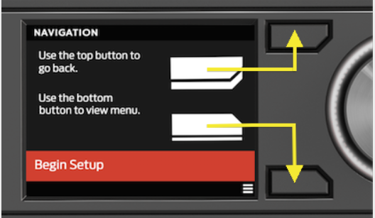
5. Você será orientado a conectar sua Smart Extruder +. Conecte a Smart Extruder + que veio com sua impressora, conforme mostrado na imagem abaixo.
Embora isso seja mostrado em uma Replicator Mini +, o processo será idêntico.
6. Depois de selecionar “Continue”, selecione “Start Calibration”. Este processo leva de 3 a 5 minutos.
7. Agora selecione “Start Filament Loading” e carregue o carretel de filamento da impressora na gaveta traseira, conforme ilustrado na tela da impressora.
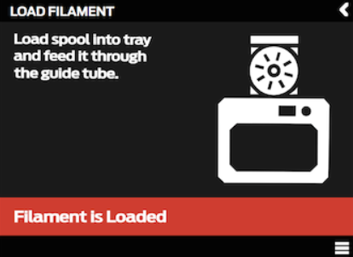
8. Selecione “Filament is Loaded”.
9. A Smart Extruder + começará a aquecer até 215°C. Ao atingir a temperatura desejada, a impressora solicitará que você carregue o filamento. Não carregue o filamento até que a impressora solicite que você o faça.

10. Depois que o filamento estiver extrudando da parte inferior da Smart Extruder +, selecione “Filament is Extruding”.
11. Selecione “Begin Test Print” e, em seguida, “Print”.
12. Após a conclusão da impressão, você será solicitado a atualizar o firmware da impressora. Selecione “Update Firmware”. Assim que a atualização for concluída, você estará pronto para continuar imprimindo!

